1. 机器人的三大组成部分？

A.传感器，控制器，执行器 B.传感器，控制器，接收器

C.接收器，遥控器，执行器 D.传感器，遥控器，运动器

1. 用来测量距离的传感器是什么？

A.颜色传感器 B.陀螺仪传感器 C.触碰传感器 D.超声波传感器

1. 用来检测颜色的传感器是什么？

A.颜色传感器 B.陀螺仪传感器 C.触碰传感器 D.超声波传感器

1. 用来检测驱动基座转向或倾斜角度的传感器是什么？

A.颜色传感器 B.陀螺仪传感器 C.触碰传感器 D.超声波传感器

1. 汽车发动机用到的是哪种传动机构？

A.皮带传动 B.同一平面齿轮传动 C.不同平面齿轮传动 D.曲柄连杆结构

1. EV3里有几种电机？

A.1 B.2 C.3 D.4

1. EV3控制器如何开机？

答：按住中间按键。

1. 大齿轮带动小齿轮速度怎样变化？

答：变快。

1. 小齿轮带动大齿轮速度怎样变化？

答：变慢。

1. 大齿轮带动小齿轮力量怎样变化？

答：变小。

1. 小齿轮带动大齿轮力量怎样变化？

答：变大。

1. A齿轮齿数30，B齿轮齿数10，齿轮比为？

A.3:1 B.1:3 C.1:1 D.2:1

1. A齿轮齿数30，B齿轮齿数10，速度比为？

A.3:1 B.1:3 C.1:1 D.2:1

1. A齿轮齿数30，B齿轮齿数10，力量比为？

A.3:1 B.1:3 C.1:1 D.2:1

1. 同样的时间，ABCD那个点走过的距离最长？

A

B

D

C

A.A B.B C.D D.一样长

1. AB哪个点的线速度更大？

A

B

D

C

A.A B.B C.一样大

1. 同样的时间，AB哪个点转过各个的角度更大？

A

B

D

C

A.A B.B

18.AB哪个点的角速度更大？

A

B

D

C

A.A B.B

19. 为实现当条件达成时才能进行接下来的程序使用什么流程控制工具？

A.等待 B.循环 C.切换 D.跳出循环

20.使程序重复执行使用什么流程控制工具？

A.等待 B.循环 C.切换 D.跳出循环

21.移动槽工具左电机功率50，右电机50，驱动基座实现的功能是：

A.以50的功率向左转向 B.以50的功率向右转向

C.以50的功率向前行驶 D.停止不动

22.移动槽工具左电机功率-50，右电机50，驱动基座实现的功能是：

A.以50的功率向左转向 B.以50的功率向右转向

C.以50的功率向前行驶 D.停止不动

22.移动槽工具左电机功率-50，右电机-50，驱动基座实现的功能是：

A.以50的功率向左转向 B.以50的功率向右转向

C.以50的功率向后行驶 D.停止不动

23.移动转向工具方向为0，功率为50，驱动基座实现的功能是：

A.以50的功率向左转向 B.以50的功率向右转向

C.以50的功率向前行驶 D.停止不动

24.移动转向工具方向为-50，功率为50，驱动基座实现的功能是：

A.以50功率并且以左边轮胎为旋转中心向左转

B.以50功率并以两轮中心为旋转中心左转

C.以50功率直行

D.停止不动

25.移动转向工具方向为-100，功率为50，驱动基座实现的功能是：

A.以50功率并且以左边轮胎为旋转中心向左转

B.以50功率并以两轮中心为旋转中心左转

C.以50功率直行

D.停止不动

26.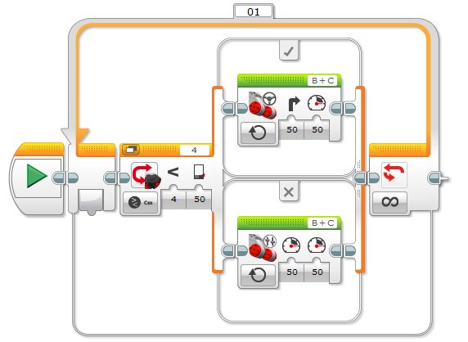当超声波检测到距离为10所采取的操作是：

A.以50功率直行 B.以50功率左转

C.以50功率右转 D.停止不动

27.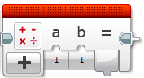这是什么数据操作工具？

A.数学 B.逻辑运算 C.阵列运算 D.文本合并

28.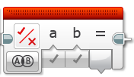这是什么数据操作工具？

A.数学 B.逻辑运算 C.阵列运算 D.文本合并

29.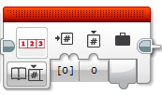这是什么数据操作工具？

A.数学 B.逻辑运算 C.阵列运算 D.文本合并

30.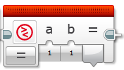这是什么数据操作工具？

A.比较 B.逻辑运算 C.阵列运算 D.文本合并

31.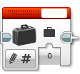这是什么数据操作工具？

A.比较 B.逻辑运算 C.阵列运算 D.变量

32.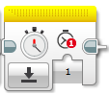代表什么？

A.计时器下载 B.计时器1 C.计时器测量1秒 D.计时器重置

33.变量里存储的数据是：

A.最新的 B.初始值 C.倒数第二个数值 D.第二个数值

34.如果需要执行计数操作需要数据操作里的哪些工具？

A.数学，阵列 B.数学，变量 C.变量，阵列 D.阵列，文本合并

35.如果需要对一些数字进行排列需要什么数据操作工具？

A.阵列 B.变量 C.数学 D.比较

36.执行器插在控制器的1234端口还是ABCD端口?

答：ABCD

1. 传感器插在控制器的1234端口还是ABCD端口?

答：1234

38.蓝牙程序编程第一步需要做什么？

A.蓝牙连接 B.循环 C.切换 D.消息传递

39.消息传递需要做到？

A.标题一致 B.传递消息类型不同 C.标题不同 D.消息内容和标题保持一致

40.如果通过蓝牙只需要用一个控制器控制另一个控制器的机器人前后左右那么消息传递需要至少发送几种消息？

A.1 B.3 C.4 D.5

1. “或”的意思是？

A.一个条件为真结果就为假 B.一个条件为真结果就为真

C.两个条件都为真结果才为真 D.两个条件都为假结果才为真

1. “与”的意思是？

A.一个条件为真结果就为假 B.一个条件为真结果就为真

C.两个条件都为真结果才为真 D.两个条件都为假结果才为真

1. “非”的意思是？

A.输入与输出相反 B.一个条件为真结果就为真

C.两个条件都为真结果才为真 D.两个条件都为假结果才为真

1. “或非”的意思是？

A.只一个条件为真结果就为假 B.只一个条件为真结果就为真

C.两个条件都为真结果才为真 D.两个条件都为假结果才为真

45.“与非”的意思是？

A.只一个条件为假结果就为真 B.只一个条件为真结果就为真

C.两个条件都为真结果才为真D.两个条件都为假结果才为真

46.编程软件分为几个区域？

A.1 B.2 C.3 D.4

1. 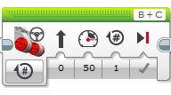根据程序电机端口应该链接：

A.B和C B.A和D C.B和D D.C和D

1. 驱动基座由几个大型电机组成？

A.1 B.2 C.3 D.4

1. 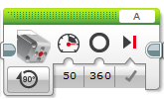以下说法错误的是：
2. 中型电机以50功率转360度

B.中型电机以50功率转360圈

C.中型电机以50功率转1圈

D.中型电机不管以50功率转，还是以100功率转最终所转度数一样

1. 触碰传感器有几种状态？

A.1 B.2 C.3 D.4